I. Résumé du projet AVENIR
Mennonite Economic Development Associates (MEDA) et le Centre International d’Agriculture Tropicale (CIAT) unissent leurs forces pour mettre en œuvre le projet AVENIR, signifiant « Adaptation et Valorisation EntrepreNeuriales en Irrigation (et Agriculture) Rurales ».

AVENIR améliorera le bien-être socio-économique et la résilience des ménages agricoles dans les régions de Sédhiou et de Tambacounda, grâce à des pratiques agricoles et d’irrigation adaptées au climat, tout en mettant les femmes et les jeunes au premier plan. Le projet bénéficiera directement à 10 000 femmes et jeunes issus de ménages agricoles (70 % de femmes) et indirectement jusqu'à 35 000 personnes.

Le projet, financé par Affaires Mondiales Canada et avec une contrepartie de MEDA et CIAT, sera mis en œuvre par MEDA comme chef de file et CIAT comme partenaire technique clé, avec l’appui de plusieurs acteurs locaux du Sénégal.

AVENIR reconnaît le rôle central et de leadership des femmes et des jeunes, à la fois dans l'agriculture et la nutrition, dans la gestion des ressources naturelles, plus particulièrement l’eau et le sol, et dans le bienêtre socio-économique des ménages agricoles, ainsi que dans le succès des entreprises agroalimentaires. Le projet visera à réduire les conséquences environnementales négatives imprévues des interventions et des politiques agricoles chez les populations vulnérables, en particulier les femmes et les jeunes.

AVENIR favorisera :
- Une activité agricole diversifiée (riz, horticulture et agroforesterie), productive et rentable, adaptée aux conditions agroécologiques, axée sur la nutrition et résiliente face aux changements climatiques (1200) ; o Cette production visera à accroître l’offre et la demande d'aliments nutritifs diversifiés, y compris à encourager l'utilisation des revenus pour une meilleure alimentation et une plus grande résilience socio-économique;
- L’agrégation, le stockage, la transformation et la commercialisation des produits agricoles du riz, de l’horticulture et de l’agroforesterie pour valoriser les productions agricoles et les liens entre les acteurs du marché et augmenter la rentabilité des entreprises agroalimentaires (1100);
- Le renforcement des capacités des Groupements d’Intérêts Économiques (GIE) et des entreprises agroalimentaires gérées par des femmes et des jeunes dans les chaînes de valeur du riz, de l’horticulture et de l’agroforesterie (1100);
- Une bonne gestion et gouvernance des ressources en eau et en sol et la participation des femmes et des jeunes à la prise de décisions, pour des communautés résilientes et adaptatives (1200 ; 1300).

Ce projet utilisera une combinaison de stratégies socio-bio-économiques intelligentes et sensibles au genre comme options viables pour porter ces agroécosystèmes à faible rendement à des niveaux de productivité non seulement plus élevés, mais aussi durables.

II. Théorie du changement

L’agriculture, l’eau, la durabilité environnementale et la vulnérabilité climatique
Le secteur agricole sénégalais, qui contribue en moyenne à 17,5% du PIB (FAO, 2015), est touché par la diminution des ressources en eau, la faible production agricole, l’insécurité alimentaire et la perte de biodiversité, des facteurs découlant tous, en partie, des changements climatiques. La performance du secteur est fortement tributaire des conditions climatiques puisque la production alimentaire du pays reste presque entièrement non irriguée et saisonnière. Les précipitations dans la région méridionale du Sénégal sont généralement caractérisées par une saison des pluies de juin-juillet à octobre, avec des abats pluviométriques annuels situés entre 800mm et 1200mm.

Cela permet la production de plusieurs cultures pluviales: l'agriculture de subsistance du riz pluvial est le système de culture dominant. Dans la plupart des villages visités lors de la mission de préparation du PMO, les agriculteurs complètent la production de riz pendant la saison des pluies par d'autres cultures commerciales comme le millet, le fonio, les arachides et le maïs, tout en diversifiant parfois leur production pour inclure d’autres cultures horticoles comme les tomates, le poivre, le gombo, l'oignon, les piments forts et l'oseille dans les plaines inondables pendant la saison froide (novembre-février). Les espèces agroforestières les plus cultivées dans les régions du projet sont la mangue, les agrumes, la noix de cajou, le moringa et le baobab; bien que plusieurs familles aient des vergers d’arbres fruitiers, la gestion des plantations et la mise en valeur de la production sont restées rudimentaires.

Les hommes et les femmes de tout âge participent aux activités agricoles, y compris la préparation des terres, la plantation, le désherbage et la récolte, avec un niveau de participation différencié selon les spéculations agricoles. Par exemple, la culture du riz est l’apanage des femmes qui préparent les pépinières, assurent le repiquage, le démariage, la récolte, la transformation, la commercialisation et même la cuisson au sein des ménages. A l’inverse, la culture de l’anacarde est le domaine de prédilection des hommes qui en contrôle l’essentiel des étapes du système de production et de commercialisation. Cela dit, l'utilisation de matériaux et de technologies traditionnels, et de méthodes rudimentaires pour labourer, préparer et irriguer les terres cultivées prennent beaucoup de temps et demandent beaucoup de main-d'œuvre, en grande partie des femmes et des jeunes. La plupart des petits exploitants agricoles ciblés par le projet produisent des aliments destinés principalement à la consommation de subsistance et pour la vente à petite échelle sur les marchés locaux, avec peu d’efforts de transformation et de conservation. On estime même que 20 à 50 % de la production de légumes et de fruits est perdue en raison de l'insuffisance des infrastructures de stockage et/ou de transformation, en partie dû aux investissements limités du secteur privé dans les infrastructures agricoles rurales, y compris pour l'irrigation.

Chez les agriculteurs visités dans les régions de Sédhiou et de Tambacounda, le manque de pratiques intégrées de gestion de la fertilité des sols est flagrant et éloquemment mis en évidence par la pratique de la monoculture, du brûlis et la faible application de fertilisants (organiques ou chimiques). De plus, les températures extrêmes, les sécheresses successives, la diminution et l’irrégularité spatio-temporelle des précipitations et les inondations occasionnelles amènent une baisse des rendements et nuisent à la croissance économique, au fur et à mesure que les sols sont dégradés et érodés. En effet, le Sénégal a connu une augmentation des températures de 0,9ºC depuis 1975, une valeur supérieure aux moyennes mondiales prévues. Les changements climatiques prévus indiquent que les températures continueront d'augmenter de 1,1 à 1,80 C d'ici 2035 et jusqu'à 3,0⁰C d'ici les années 2060.

En plus des événements extrêmes, l'élévation du niveau de la mer expose les écosystèmes des régions de Tambacounda et de Sédhiou à des risques de remontée de la salinité et à l’érosion des sols. En effet, la topographie en grande partie plate de ces régions conduit à un mauvais drainage, ce qui provoque à son tour la salinité des sols. Les marées d'eau de mer dans la zone côtière inondent les fonds de la vallée, déposant des sels sur les terres agricoles et salinisant les aquifères souterrains. Les températures élevées et les systèmes d'irrigation et d'arrosage manuel contribuent à l'évapotranspiration élevée pendant la majeure partie de l'année ainsi qu’à la salinité. La déforestation couplée à ces défis environnementaux et aux mauvaises pratiques de gestion de l'eau amène la désertification et la dégradation des terres.

Les sécheresses répétitives, ayant affecté la production agricole et les revenus des ménages, ont également entraîné une augmentation de la migration vers les villes, réduisant ainsi la main d’œuvre pour la production agricole, créant une impasse de faible productivité agricole au Sénégal. Effectivement, le manque d'opportunités économiques est un moteur clé de la migration des Sénégalais et presque 60% des migrants internes au niveau national sont des jeunes entre 15 et 34 ans, ce qui « s’expliquent aussi par le fait que leur insertion dans le secteur agricole se heurte à des contraintes sociales qui laissent peu ou pas d’accès aux facteurs de production (notamment le foncier). »

L'eau destinée à la production agricole est l'un des principaux défis qui limitent les rendements des cultures et retardent la plantation. Dans certaines régions visitées, surtout à Tambacounda, les eaux souterraines sont très profondes et difficiles d'accès. En effet, plus de 90% des puits traditionnels sont creusés sans n’être déclarés ni contrôlés (Département de l’Hydraulique de Sédhiou, 2019). Le peu de contrôle et de suivi des Services Régionaux de l’Hydraulique est limité au niveau des bassins versants et dû en partie à un manque de personnel. Les Services Régionaux de l’Hydraulique appuient l’aménagement des vallées et les constructions d’infrastructures hydroagricoles de façon discontinue, ce qui reflètent les défis majeurs de la gestion intégrée des ressources en eau. Des conflits éventuels liés à l'accès aux ressources naturelles, y compris l'eau, sont donc possibles au fur et à mesure que les ressources naturelles (eau, sol, forets, etc.) se raréfient.

Une panoplie de défis socio-économiques, en grande partie reliée au genre
En plus des défis environnementaux, les petits exploitants agricoles de Tambacounda et de Sédhiou, en particulier les femmes et les jeunes, sont confrontés à des défis socio-économiques importants, notamment l'inégalité entre les sexes, l'inclusion sociale limitée, la mauvaise alimentation, l’accès limité à la terre, l'insécurité foncière, la violence basée sur le genre, le manque d'information agricole et de services de vulgarisation de qualité, des technologies d'irrigation inefficaces, des liens médiocres avec les acteurs du marché, ainsi que l’accès limité aux services financiers et aux intrants et technologies agricoles de haute qualité et adaptées au climat. Les contraintes socio-économiques, culturelles et juridiques, telles que les responsabilités familiales, productives et reproductives des femmes et des jeunes, ainsi que l'accès au crédit et à la formation, continuent d'entraver la réalisation de l'égalité des sexes (HCDH, 2015) et du renforcement du pouvoir socio-économique des femmes et des jeunes. Conséquemment, les régions cibles présentent un manque évident de l’esprit d’entreprenariat agricole modèle, à l’exception de rare cas.
De plus, les multiples dimensions de l'inégalité entre les sexes entravent la gestion des risques et des chocs par les femmes et les jeunes et limitent leur capacité d'adaptation aux changements climatiques. En effet, les femmes et les jeunes agriculteurs sont plus exposées aux risques des changements climatiques que les hommes, car ils dépendent davantage des ressources naturelles pour leur subsistance et ont un accès limité à l’information et aux possibilités de formation. De plus, la capacité d’adaptation aux changements climatiques est intimement liée à l’accès au financement, à la propriété foncière ou au moins un accès sécurisé au foncier et la mobilité. De façon générale, les femmes et les jeunes ont moins de dotations et de droits, comme l'accès à la terre et aux ressources financières, pour les aider à absorber les chocs et peuvent ne pas bénéficier également de technologies et des pratiques d’adaptation.

Théorie du changement
La théorie du changement d’AVENIR représente une vision holistique du bien-être socio-bio-économique des femmes et des jeunes agriculteurs et des écosystèmes dans lesquels ils vivent, qu’ils gèrent et dont ils profitent.

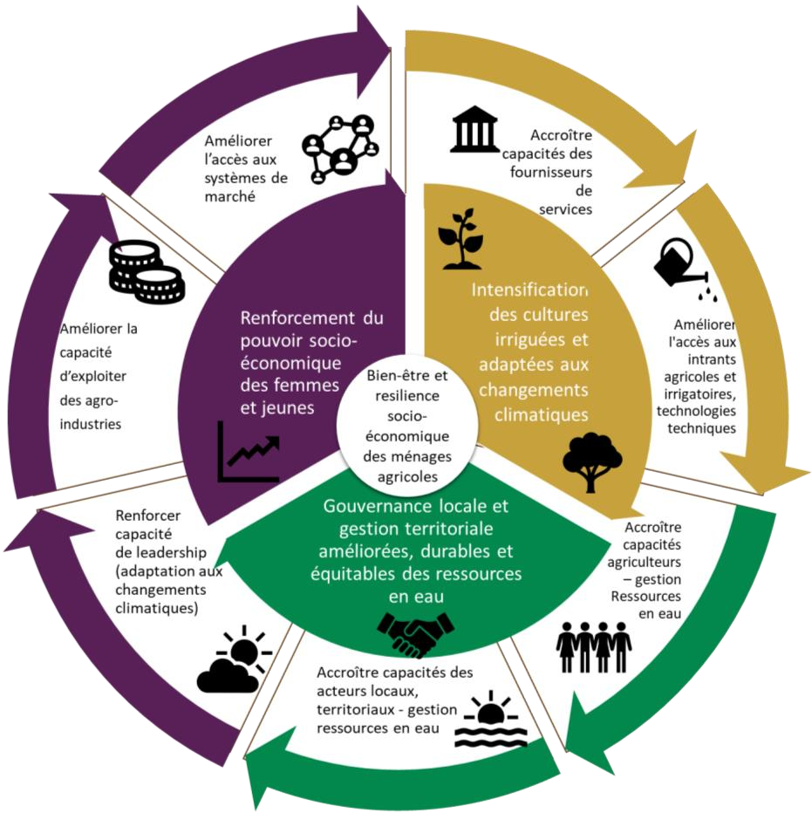
Autrement dit, si le pouvoir socio-économique des femmes et des jeunes agriculteurs est renforcé (résultat intermédiaire 1100 du Modèle Logique – en violet dans le diagramme ci-bas), si leur production agricole est intensifiée de façon durable pour l’environnement (particulièrement les ressources en eau et du sol) et adaptée aux changements climatiques (1200 – jaune) et si les ressources en eau sont gérées et gouvernées de façon équitable au niveau local et territorial (1300 – vert), alors les ménages agricoles, en particulier les femmes et les jeunes, verront une amélioration dans leur bien-être socio-économique (1000).

Les trois résultats intermédiaires du projet sont étroitement liés les uns aux autres et le progrès de l’un renforcera les autres, à des niveaux micro- et macroéconomiques. En effet, afin que les femmes et les jeunes aient un plus grand pouvoir d’accès, de contrôle et d’utilisation des ressources et afin d’augmenter leur agentivité, c’est-à-dire leur capacité à être des agent(e)s de changement et à reconnaître les droits qui leur sont dus, le projet se doit de stimuler la création par les acteurs locaux d’un environnement socioéconomique favorable à la participation des femmes et des jeunes et à promouvoir l'esprit d'entreprise le long des chaînes de valeur identifiées par le projet.

En utilisant comme porte d’entrée l’objectif d'intensification et d’augmentation de la productivité du riz, de l’horticulture et de l’agroforesterie dans les parcelles existantes des agriculteurs de sexe féminin et âgés entre 18 et 35 ans (1200), le projet mettra l’accent sur:
- L’amélioration, l’introduction et la promotion de techniques, d’intrants et de technologies agricoles et d'irrigation qui sont pertinentes, écologiquement durables, adaptées aux changements climatiques, favorables à la main-d'œuvre (en termes d’usage du temps et de création d’emplois), et abordables pour faire face aux contraintes associées à l'agriculture pluviale (1210).
  - Comme le niveau actuel d'irrigation est inférieur à 30 % de sa potentialité au Sénégal, une attention sera portée au développement de systèmes d'irrigation pour stimuler une croissance économique inclusive. Le projet analysera et identifiera des modèles commerciaux viables et durables pour soutenir l’adoption, l’installation, l’entretien et la réparation de technologies d’irrigation appropriées, en tenant compte des facteurs suivants: la pertinence environnementale et économique, les mécanismes de financement, l’environnement institutionnel, la chaîne d’approvisionnement des technologies et l’inclusion des femmes et des jeunes.
  - Il sera donc important que les innovations du secteur agricole rejoignent les femmes et les jeunes via des systèmes de distribution d’information, d’intrants et de technologiques afin de leur permettre de générer des gains significatifs en productivité (1220).
  - Les femmes et les jeunes seront ainsi encouragés à considérer l'agriculture comme une entreprise viable (1110) et à être à la tête des réponses aux changements climatiques (1130).
- Ces pratiques au niveau micro permettront entre autres de minimiser les fuites d'eau, d’exploiter le potentiel inutilisé des ressources en eau, et de rétablir la qualité du sol et la rétention d'eau (1320). Elles vont de pair avec une gestion efficace des ressources en eau au niveau macro et avec le besoin de renforcement et de mise en place de plateformes multipartites pour améliorer le contrôle, la gestion et la gouvernance quant à l'utilisation et à l'accès aux ressources en eau (1310) et pour promouvoir des marchés inclusifs (1120).
- Une fois la production agricole intensifiée (une plus grande production par unité de superficie) et diversifiée (de plus grandes variétés de cultures par lot de terre) et les conséquences environnementales négatives (et involontaires) des interventions agricoles minimisées, AVENIR encouragera l’intégration des principales cultures irriguées du projet dans le développement entrepreneurial des chaînes de valeur agroforestières, horticoles et rizicoles (1100).
  - Le projet tirera parti du soutien, des compétences et de l’investissement partagé avec des acteurs du secteur privé pour stimuler la croissance économique durable, en partie grâce aux mécanismes d’incitations intelligentes du projet. La manipulation, l'entreposage et la transformation après la récolte étant essentiels pour préserver les aliments, aider à augmenter la durée de conservation et limiter les pertes alimentaires et stabiliser l'approvisionnement alimentaire et les prix tout au long de l'année seront donc ciblés dans ces mécanismes d’incitations (1120).
  - Les femmes et les jeunes gagneront aussi les compétences techniques pour gérer une entreprise agroalimentaire rentable (1100).
- Ainsi, les secteurs de production, de conservation, de transformation et de commercialisation des produits agricoles prospèreront et les femmes et les jeunes des ménages agricoles jouiront d’un bien-être socio-économique (1000).

En prémunissant les ménages agricoles et les structures institutionnelles et politiques contre les chocs climatiques, en effectuant des investissements durables et partagés avec le secteur privé et en renforçant les services d’appui technique, les secteurs agricole et agroalimentaire seront améliorés, plus résistants aux chocs environnementaux et économiques et viables au-delà de la durée du projet.

Les interventions d’AVENIR promouvront la participation communautaire, la gouvernance locale et l’adoption d’interventions novatrices grâce à l’élaboration et à l’établissement de priorités par les parties prenantes cibles, c’est-à-dire les femmes et les jeunes. Conséquemment, il va de soi que le projet effectuera des activités pilotes et des essais, afin de tester les hypothèses et les idées mises de l’avant dans ce Plan de Mise en Œuvre (PMO), pour ensuite les mettre à l’échelle si elles sont fructueuses. Pour plus d’informations sur les analyses et les stratégies proposées pour le projet, référez-vous aux Annexes. L’Annexe 3 fait l’analyse des enjeux reliés à l’égalité entre les sexes. L’Annexe 4 fait l’étude des systèmes de marché et des chaînes de valeur de la filière riz, de la filière agroforesterie et de la filière horticole ainsi que de l’inclusion financière. L’Annexe 5 présente l’analyse et la stratégie de durabilité environnementale et de vulnérabilité climatique. L’Annexe 6 expose une analyse et stratégie de sécurité alimentaire et nutritionnelle et l’Annexe 7 présente une approche basée sur les droits de la personne.

Risques et atténuation des risques
Les risques reliés aux activités du projet sont présentés dans le registre des risques, qui identifie les risques opérationnels, financiers, réputationnels et de développement du projet, et dans l’Annexe 8, qui présente une analyse et stratégie relative à la sécurité et la sûreté pour les employés, les partenaires et les clients de MEDA et CIAT. Selon la détermination de l’impact et la probabilité des risques et des mesures d’atténuation des risques, le niveau résiduel des risques reliés au projet est modéré : les risques les plus élevés quant à la sécurité et la sûreté sont les risques de maladies et d’insécurité routière, tandis que les risques opérationnels les plus importants sont des facteurs socio-économiques externes, comme l'instabilité dans la région de la Casamance et l'afflux de fonds des bailleurs de fonds et du gouvernement, pouvant avoir des répercussions sur les marchés et nuire aux agriculteurs et aux MPME et à leur capacité ou leur intérêt à participer aux activités entrepreneuriales du projet.

La somme de ces risques et des impacts environnementaux, climatiques, socio-culturels et économiques sera prise en considération dans la mise en œuvre des activités du projet, en utilisant l’approche “Primum non nocere”, ou “Ne pas nuire”. Les stratégies d’atténuation des risques présentées dans ces annexes veilleront à aligner les priorités et les interventions du projet avec les autres initiatives gouvernementales locales et internationales et organisationnelles en cours dans les régions de Sédhiou et Tambacounda. Des consultations continues avec les principaux organismes publics, privés et de la société civile faciliteront la coordination et le soutien des acteurs clés ainsi que l’élaboration d’interventions efficaces conçues pour augmenter l’accès aux marchés et réduire les risques environnementaux, induits par le climat et les changements socio-économiques. Le projet fera le suivi des risques identifiés et l’analyse de nouveaux risques et signalera les situations qui menacent de devenir un risque pour le projet à l’AMC.

http://www.fao.org/3/I9256FR/i9256fr.pdf
http://www.fao.org/3/a-i5365e.pdf

